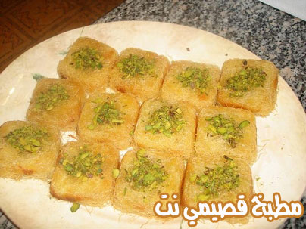
الكنافة بالجبن

المقادير:

• 1 كيلو شعيرية الكنافة
• 1 كوب سمن
• ½ كيلو جبنة
• ½ كيلو جبنة موزاريلا مبشورة
• 3 اكواب حليب
• ¼ كوب من السميد او طحين
• ¼ كوب سكر
• 2 ملعقة كبيرة ماء زهر

طريقة تحضير الكنافة بالجبن

تقطع الشعيرية قطعا صغيرة، ثم تذوب السمنة على نار خفيفة وتفرك الشعيرية والسمن باليد جيدا. توزع الشعيرية فى صينية وتكبس باليد على مستوى واحد.
لتحضير الحشوة يخلط السميد والحليب والسكر ويوضع على نار متوسطة حتى يتماسك الخليط وعندها تبعد من النار ويضاف ماء الزهر.
تفرش قطع الجبنة فوق الشعيرية ثم ترش جبنة الموزاريلا.
تضاف الحشوة فوق الشعيرية والجبن وتوزع بالتساوى لتغطى الصينية باكملها.
توضع الصينية فى الفرن على حرارة متوسطة لمدة 30 دقيقة. او حتى تحمر جميع الاطراف.
توضع الكنافة فى طبق التقديم ويصب القطر البارد عليها وتجمل بالفستق المجروش

